Шарова Яна Евгеньевна,
Преподаватель русского языка и литературы,
Румянцева Ксения,
Студентка группы К-11 КО

Способы создания каламбура в социальных сетях

В настоящее время в социальных сетях стали очень популярны иллюстрации с каламбурными надписями с юмористическим или философским подтекстом. Существует множество групп, в которых собраны такие картинки, и эти группы ежедневно пополняются новыми каламбурами.
Цель нашего исследования – определить способы создания каламбура в социальной сети «Вконтакте». Цель реализуется в следующей системе задач:
- Дать определение понятия «каламбур»
- Узнать основные способы создания каламбура в русском языке
- Собрать иллюстративный материал в социальной сети «Вконтакте»
- Классифицировать материал в зависимости от способа создания каламбура
Объектом исследования являются иллюстрации с каламбурными надписями из социальной сети «Вконтакте». Предметом исследования становятся способы создания каламбура в данных иллюстрациях.
Каламбур – это литературный приём, основанный на использовании в одном контексте разных значений одного слова или разных слов или словосочетаний, сходных по звучанию. Например: и в нелетную погоду можно вылететь со службы.
Существует несколько способов создания каламбура. Перечислим основные из них:
- Использования звукописи. Например: Ж-ж-жуткая особа (имитация звука летящей пчелы, которая как правило вызывают неприятные ощущения у большинства людей и желание избавиться от этих ощущений)
- Использование омонимов. Например: Не мука, а мука.
- Сближение слов, основанное на обыгрывании сходства по звучанию. Например: Арии вокруг аварии.
- Полисемантический способ. Например: Материя бесконечна, но ее все время не хватает кому-то на штаны.
- Использование антонимов. Например: Хорошая копия с плохого оригинала.
- Использование метонимии. Например: мы познакомились на картошке.
- Использование лексических повторов. Например: куда движется недвижимость?
- Деление слова на значимые части. Например: Та...ли...я?
- Трансформация фразеологической единицы. Например: Один в поле волен.

Для нашего исследования нами было собрано 30 иллюстраций с каламбурными надписями. Материал был собран из таких групп социальной сети «Вконтакте» как: «Игра слов», «Фразеологизмы», «Я люблю русский язык», «Мои любимые фразеологизмы».
В ходе исследования нами было выявлено, что в собранном нами материале каламбур создается следующими способами:
1. Сходство слов по звучанию
2. Полисемантический способ
3. Деление слова на значимые части
4. Трансформация фразеологизма
В зависимости от способа создания игры слов мы классифицировали весь материал. Приведем примеры каламбура для каждого способа.
- Сходство слов по звучанию: твой талант бесцелен (бесценен схоже с бесцелен); пицца счастья (птица схоже с пицца); фамилия-имя-общество Отчество схоже с общество).
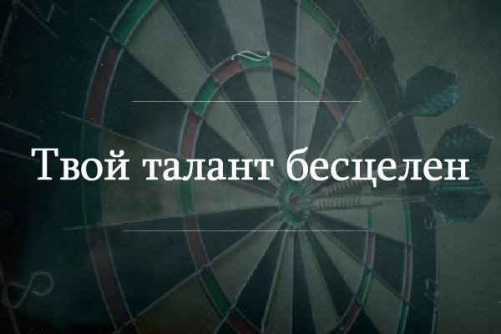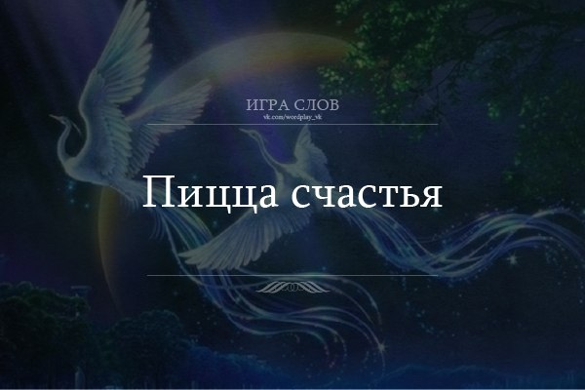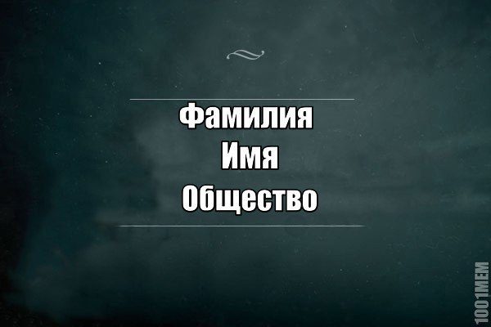
- Деление слова на значимые части: совпадение; горизонт. Данный способ в социальной сети обязательно подкрепляется иллюстрацией.
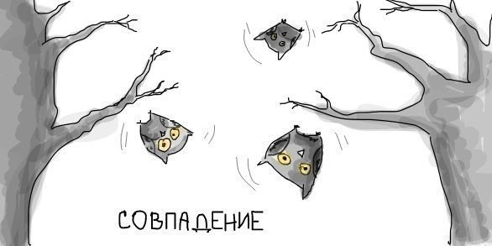
- Трансформация фразеологизмов: пока сеть не разлучит нас (смерть – сеть); друг познается в еде (беде – еде); повторение- мать мучения (учения - мучения); котейка рубль бережёт (копейка - котейка); бред всему голова (хлеб - бред); вы имеете право хранить мычание (молчание - мычание); мурчание – золото (молчание - мурчание); любовь до сугроба (до гроба – до сугроба); каждый день я сижу дома навстречу своей судьбе (иду - сижу); пусть зима тебе будет пухом (земля - зима).
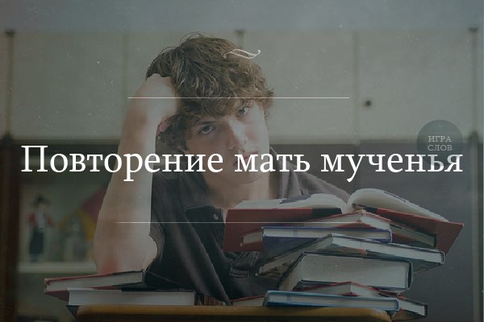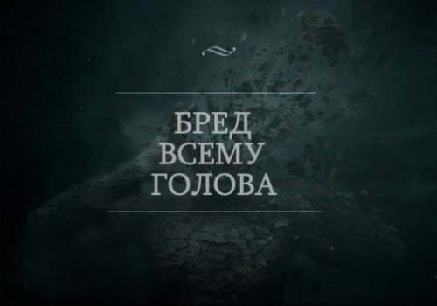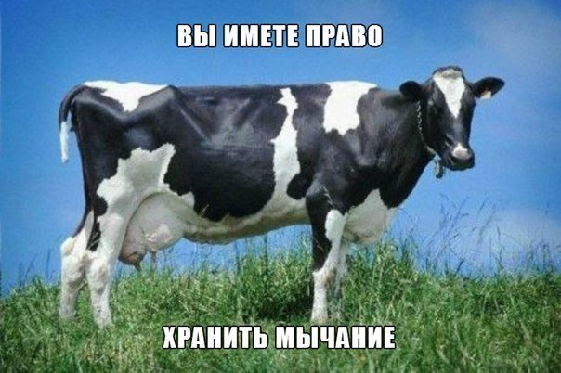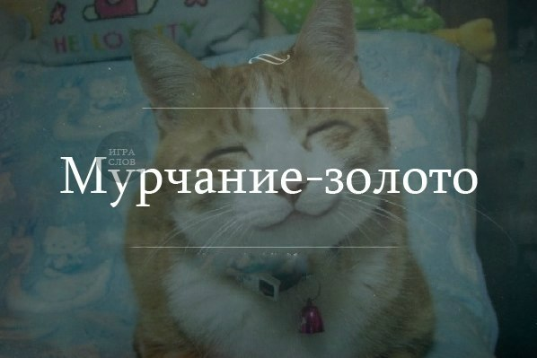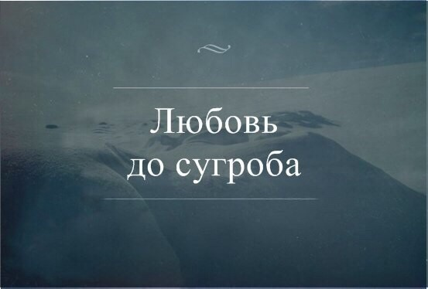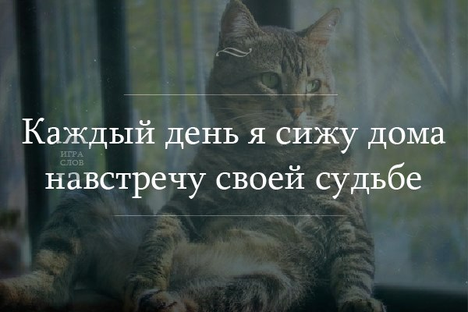
- Полисемантический способ. Особенность это способа в том, что с точки зрения лексики в выражении ничего не изменили. Каламбур получается, если рассматривать многозначное слово в прямом значении. Это прямое значение художники и изобразили на иллюстрациях. Так, например, в каламбуре «книга вышла» глагол идти употребляется в прямом значении - Перемещаться, двигаться, ступая, делая шаги (в один прием и в одном направлении). Отметим, что данная группа оказалась самой многочисленной, полисемантический способ является самым популярным способом создания каламбура. Приведем еще примеры: Путин принимает ванну (принимать – устраивает встречу, встречать); часы встали (встать – подниматься, просыпаться, пробуждаться); голубой вагон бежит-качается (бежит – бегать; качается – заниматься физкультурой); молоко убежало (убежало – сбегать, убегать, мчаться); подушка безопасности (безопасность – надежность, защищенность, сохранность); дружите с головой (дружите – быть в дружеских отношениях, быть друзьями); порой нужно отдавать себе отчёт (отдавать – вручить, вернуть, выдать); "Дорогой, ты уже готов?"- "Нет, ещё 5 минут" (готов – приготовленный, свежеприготовленный); сесть в калошу (сесть – присесть, засесть); лёд тронулся (тронулся – сойти с ума, свихнуться); куда катится этот мир (катится – перемещаться, двигаться); депутаты рассматривают законопроект (рассматривать – осматривать, смотреть, обозревать); хочешь быть сильным – качайся (качайся – раскачиваться, колебаться); защитил докторскую (докторскую – вид колбасы; защитил – поставил под охрану, безопасность).
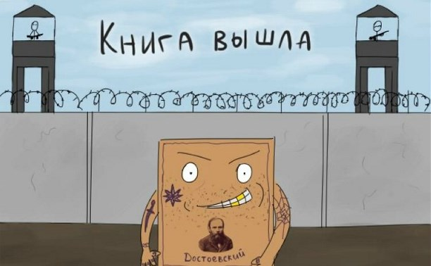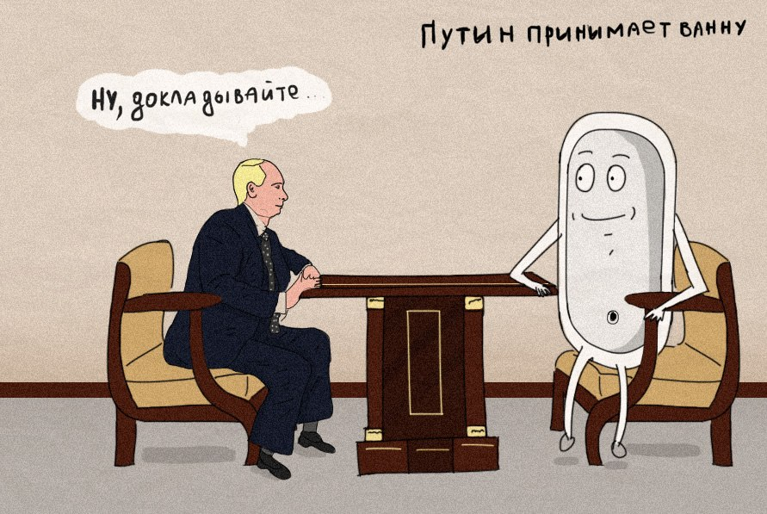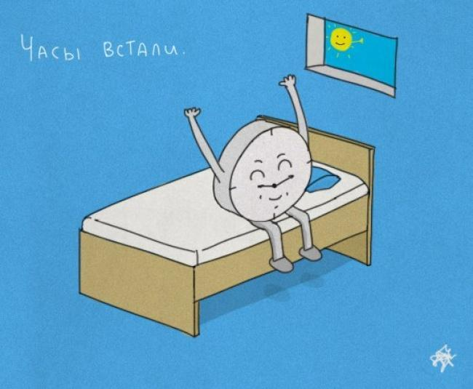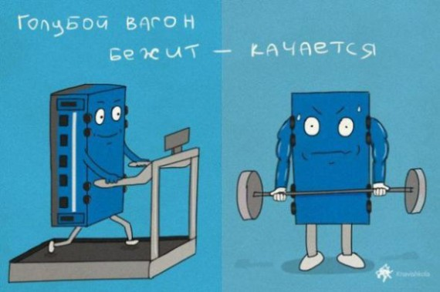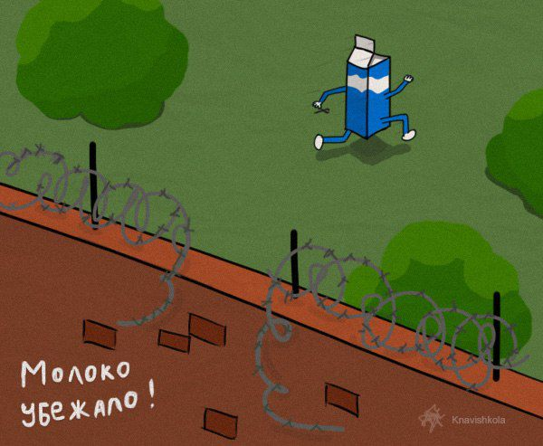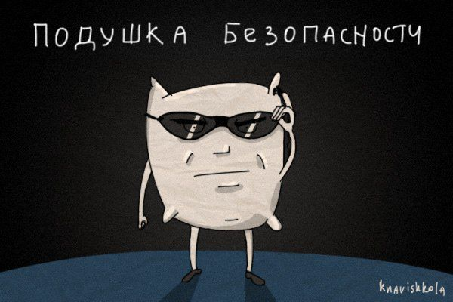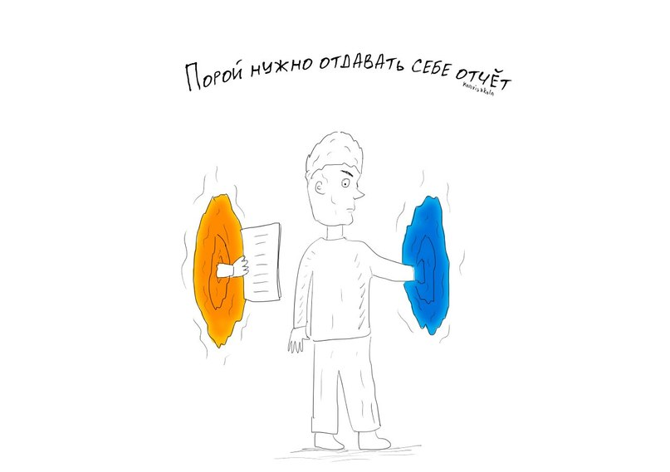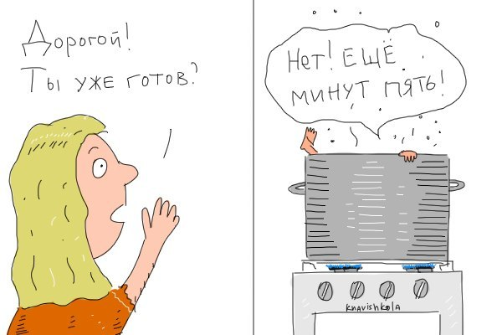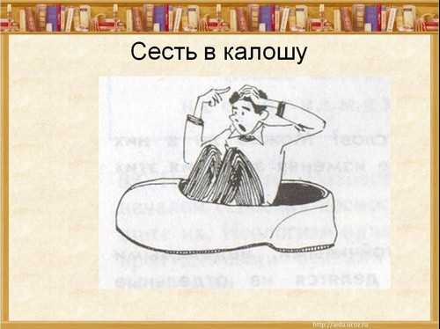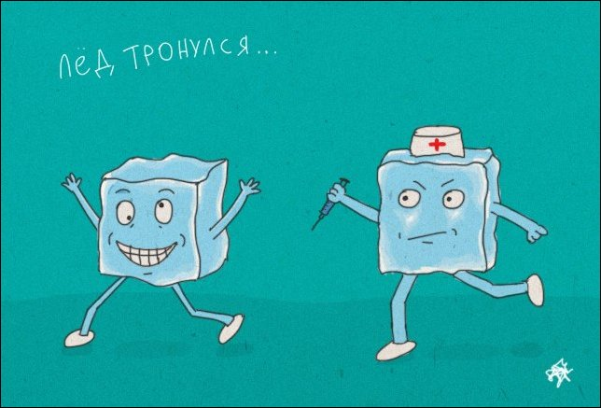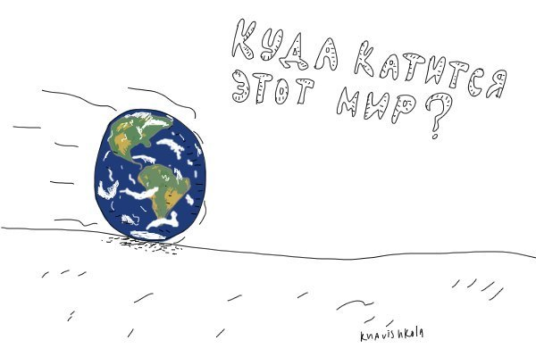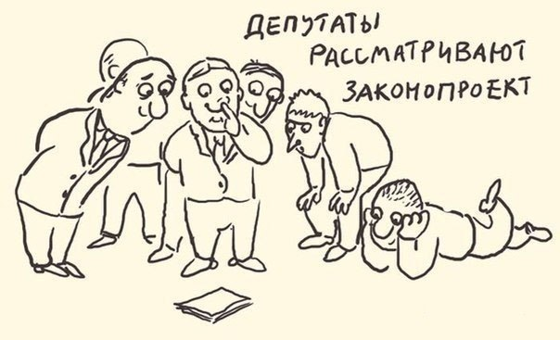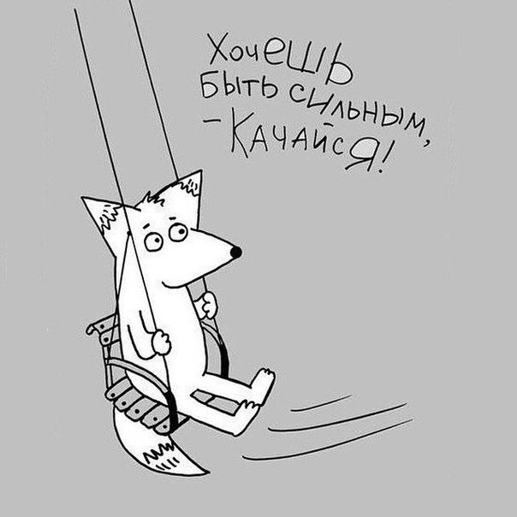
Таким образом, в результате проведённого анализа были выявлены основные способы создания каламбура в социальной сети «Вконтакте»: сходство слов по звучанию, полисемантический способ, деление слова на значимые части и трансформация фразеологизма. Полисемантический способ оказался самым популярным среди создателей каламбура в социальных сетях. Его особенность заключается в том, что в самом выражении ничего не изменили, другое значение слова передано на иллюстрации, за счет чего и создается комический эффект.
Использованная литература
- Вакуров, В.Н. Каламбур как средство комического в сатирической публицистике // Вестник МГУ, Сер. 10. Журналистика. - 1990. - № 2.
- Вакуров, В.Н. Фразеологический каламбур в современной публицистике// Русская речь. 1994. - № 6.
- Гусейнова, Т.С. Трансформация фразеологических единиц как способ реализации газетной экспрессии ( на материале центральных газет 1990 1996): Дисс. .канд. филол. наук. - Махачкала, 1997. - 180с.
- Лукьянов, С.А. Аппликативный каламбур: Дисс, .канд. филол. наук.- Краснодар, 1991, 183 с.
- Лукьянов, С.А. Словесная шутка (каламбур) на уроках русского языка. // РЯШ. № 2. - 1990. - С. 29 - 33.

